Úchytka AMÉLIE

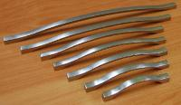

Objednací kódy: 062290 úchytka AMÉLIE 96/112mm – NI-broušený
062291 úchytka AMÉLIE 128/148mm – NI-broušený
062292 úchytka AMÉLIE 160/182mm – NI-broušený
062293 úchytka AMÉLIE 192/210mm – NI-broušený
062294 úchytka AMÉLIE 224/241mm – NI-broušený
062295 úchytka AMÉLIE 288/303mm – NI-broušený
062296 úchytka AMÉLIE 352/364mm – NI-broušený

